

本科毕业论文（设计）

数据库设计说明书

|  |  |
| --- | --- |
| **学 生 姓 名** | **袁曦焜** |
| **学号** | **2015081147** |
| **专业** | **软件工程** |
| **年级班级** | **2015级（4）班** |
| **指导教师** | **杜晓宇（讲师）** |
| **所在学院** | **软件工程学院** |
| **提交日期** | **2019年4月19日** |

2019 年 4 月

成都信息工程大学 软件工程学院

目录

1 引言 - 1 -

1.1 编写目的 - 1 -

1.2 背景 - 1 -

1.3 术语 - 1 -

1.4 参考资料 - 1 -

2 系统需求分析阶段 - 1 -

3 概念设计阶段 - 2 -

3.1 3.1目标 - 2 -

3.2 3.2 具体内容 - 2 -

4 逻辑设计阶段 - 2 -

5 总体模型及对象列表 - 2 -

5.1 总模型图 - 2 -

5.2 对象列表 - 3 -

5.2.1 表列表 - 3 -

6 表信息 - 4 -

6.1 用户表 - 4 -

6.2 新闻表 - 4 -

6.3 公告表 - 5 -

6.4 校赛表 - 6 -

6.5 印象表 - 6 -

6.6 签到表 - 7 -

6.7 值日表 - 7 -

7 数据库安全设计 - 8 -

# 引言

## 编写目的

本文档编写的目的是说明“CUIT-ACM小程序”的数据库设计，是参与项目的开发人员、测试人员等了解本系统的数据库设计思路、数据库整体架构，同时也为日后开发时提供借鉴。

## 背景

我校ACM竞赛多年蓬勃发展，队员数量持续上升，但是却没有一个较官方的平台为同学们提供实时的信息和了解ACM校队。因此将开发该系统让同学们通过微信小程序即能实时的获取ACM校队的信息，能及时参加校队活动和比赛。能够让更多的同学了解到ACM的信息，参与到竞赛中来。

## 术语

列出本文件中用到的专门术语、术语定义、外文首字母组词的原词组。

表1‑1 术语和缩略语

|  |  |
| --- | --- |
| **术语、缩略语** | **解 释** |
| ACM | (Association for Computing Machinery)国际计算机学会 |

## 参考资料

1. MySql官方文档[<https://dev.mysql.com/doc/refman/5.7/en/innodb-storage-engine.html>]
2. 《MySql排错指南》人民邮电出版社

# 系统需求分析阶段

2.1处理对象

系统的处理对象包括用户管理、公告管理、校赛管理、印象管理、值日管理、签到管理。

用户信息主要涉及：用户编号、昵称、真实姓名、年级、班级、学号、微信的openId。

公告管理主要涉及：公告编号、公告标题、公告内容、创建时间、修改时间、创建用户。

新闻管理主要设计：新闻编号、新闻标题、新闻内容、创建时间、修改时间、分类、创建用户。

校赛管理主要涉及：校赛编号、校赛标题、校赛描述、创建时间、修改时间、创建用户、开始时间、报名截止时间。

印象管理主要涉及：印象编号、被添加印象的用户、添加印象的用户、印象内容、添加时间、点赞数。

签到管理主要设计：签到编号、签到人、连续签到天数。

值日管理主要涉及：值日日期、修改人、值日信息。

# 概念设计阶段

## 3.1目标

将需求分析的用户需求抽象为实体数据结构一级概念模型，以便后期得到数据库表和表与表之间的关系。

## 3.2 具体内容

1.分析得到实体及属性

2.设计各个实体的E-R图

# 逻辑设计阶段

根据上一阶段得需求分析和实体技术性分析进行下一步建模，将上诉所得换为系统所支持的数据模型相符的逻辑结构。

# 总体模型及对象列表

## 总模型图

给出系统数据库模型图。通过模型图，能够反应库表之间存在的各种关系。

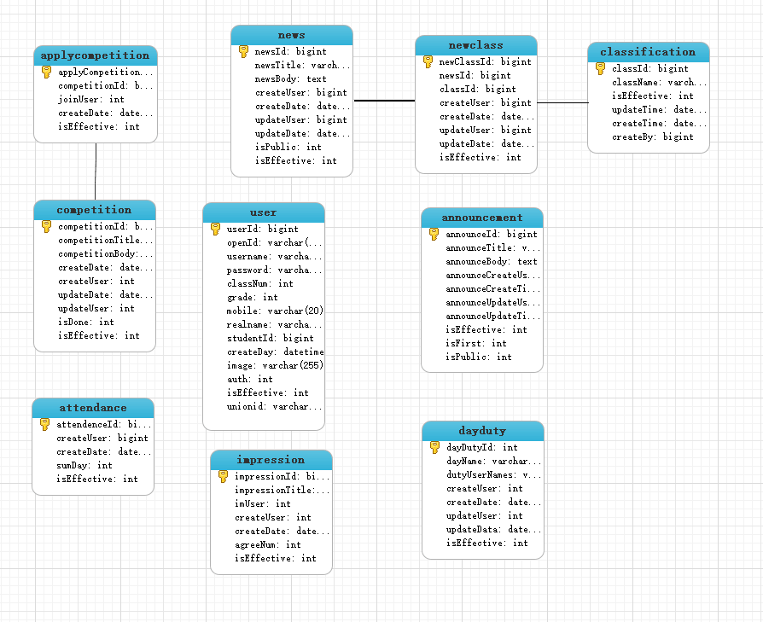

## 对象列表

### 表列表

表6‑1 表清单

|  |  |  |  |
| --- | --- | --- | --- |
| **序号** | **中文名称** | **物理表名** | **备注** |
| 1 | 用户表 | user | 存储用户信息 |
| 2 | 校赛表 | competition | 存储比赛信息 |
| 3 | 校赛报名表 | applycompetition | 存储校赛报名信息 |
| 4 | 签到表 | attendance | 存储签到信息 |
| 5 | 印象表 | impression | 存储印象信息 |
| 6 | 值日表 | dayduty | 存储值日信息 |
| 7 | 公告表 | announcement | 存储公告信息 |
| 8 | 新闻表 | new | 存储新闻信息 |
| 9 | 新闻属性表 | newclass | 存储新闻的属性信息 |
| 10 | 新闻分类表 | newclassionifition | 存储新闻的分类信息 |

# 表信息

## 用户表

表7‑1 用户表1

|  |  |  |  |  |  |  |  |
| --- | --- | --- | --- | --- | --- | --- | --- |
| **中文名称** | | 用户表 | | | | | |
| **物理表名** | | user | | | | | |
| **主键** | | userId | | | | | |
| **业务主键** | | userId | | | | | |
| **所属表空间** | | acm | | | | | |
| **索引** | | IND_TBL_USER_PK(主键索引) | | | | | |
| **字段列表** | | | | | | | |
| **序号** | **中文名称** | | **列名** | **数据类型** | **主键** | **非空** | **外键** |
| 1 | 用户编号 | | userId | Int | √ | √ |  |
| 2 | 用户昵称 | | Username | Varchar(50) |  | √ |  |
| 3 | 用户密码 | | Password | Varchar(50) |  | √ |  |
| 4 | 手机号 | | Mobile | Varchar(50) |  | √ |  |
| 5 | 学号 | | studentId | varchar(50) |  |  |  |
| 6 | 创建时间 | | createDay | Datetime |  |  |  |
| 7 | 用户头像 | | Image | Varchar(50) |  |  |  |
| 8 | 用户权限 | | auth | int |  | √ |  |
| 9 | 是否删除 | | isEffective | int |  | √ |  |

## 新闻表

表7‑2 新闻表

|  |  |  |  |  |  |  |  |
| --- | --- | --- | --- | --- | --- | --- | --- |
| **中文名称** | | 新闻表 | | | | | |
| **物理表名** | | news | | | | | |
| **主键** | | newId | | | | | |
| **业务主键** | | newId | | | | | |
| **所属表空间** | | acm | | | | | |
| **索引** | | IND_TBL_USER_PK(主键索引) | | | | | |
| **字段列表** | | | | | | | |
| **序号** | **中文名称** | | **列名** | **数据类型** | **主键** | **非空** | **外键** |
| 1 | 新闻编号 | | newsId | bigint | √ | √ |  |
| 2 | 新闻标题 | | newsTitle | Varchar(100) |  | √ |  |
| 3 | 新闻内容 | | newsBody | text |  | √ |  |
| 4 | 创建用户编号 | | createUser | bigint |  | √ |  |
| 5 | 创建日期 | | createDate | datatime |  | √ |  |
| 6 | 修改用户编号 | | updateUser | bigint |  | √ |  |
| 7 | 修改时间 | | updateDate | datetime |  | √ |  |
| 8 | 是否公开 | | isPublic | int |  | √ |  |
| 9 | 是否删除 | | isEffective | int |  | √ |  |

## 公告表

表7‑2 公告表

|  |  |  |  |  |  |  |  |
| --- | --- | --- | --- | --- | --- | --- | --- |
| **中文名称** | | 公告表 | | | | | |
| **物理表名** | | announcement | | | | | |
| **主键** | | announceId | | | | | |
| **业务主键** | | announceId | | | | | |
| **所属表空间** | | acm | | | | | |
| **索引** | | IND_TBL_USER_PK(主键索引) | | | | | |
| **字段列表** | | | | | | | |
| **序号** | **中文名称** | | **列名** | **数据类型** | **主键** | **非空** | **外键** |
| 1 | 公告编号 | | announceId | bigint | √ | √ |  |
| 2 | 公告标题 | | announceTitle | Varchar(100) |  | √ |  |
| 3 | 公告内容 | | announceBody | text |  | √ |  |
| 4 | 创建用户编号 | | announcecreateUser | bigint |  | √ |  |
| 5 | 创建日期 | | announcecreateDate | datatime |  | √ |  |
| 6 | 修改用户编号 | | announceupdateUser | bigint |  | √ |  |
| 7 | 修改时间 | | announceupdateDate | datetime |  | √ |  |
| 8 | 是否公开 | | isPublic | int |  | √ |  |
| 9 | 是否删除 | | isEffective | int |  | √ |  |
| 10 | 是否置顶 | | isFirst | int |  | √ |  |

## 校赛表

表7‑2 校赛表

|  |  |  |  |  |  |  |  |
| --- | --- | --- | --- | --- | --- | --- | --- |
| **中文名称** | | 校赛表 | | | | | |
| **物理表名** | | competition | | | | | |
| **主键** | | competitionId | | | | | |
| **业务主键** | | competitionId | | | | | |
| **所属表空间** | | acm | | | | | |
| **索引** | | IND_TBL_USER_PK(主键索引) | | | | | |
| **字段列表** | | | | | | | |
| **序号** | **中文名称** | | **列名** | **数据类型** | **主键** | **非空** | **外键** |
| 1 | 比赛编号 | | competitionId | bigint | √ | √ |  |
| 2 | 比赛标题 | | competitionTitle | Varchar(100) |  | √ |  |
| 3 | 比赛描述 | | competitionBody | text |  | √ |  |
| 4 | 创建用户编号 | | createUser | bigint |  | √ |  |
| 5 | 创建日期 | | createDate | datatime |  | √ |  |
| 6 | 修改用户编号 | | updateUser | bigint |  | √ |  |
| 7 | 修改时间 | | updateDate | datetime |  | √ |  |
| 8 | 是否结束 | | isPublic | int |  | √ |  |
| 9 | 是否删除 | | isEffective | int |  | √ |  |

## 印象表

表7‑2 印象表

|  |  |  |  |  |  |  |  |
| --- | --- | --- | --- | --- | --- | --- | --- |
| **中文名称** | | 印象表 | | | | | |
| **物理表名** | | impression | | | | | |
| **主键** | | impressionId | | | | | |
| **业务主键** | | impressionId | | | | | |
| **所属表空间** | | acm | | | | | |
| **索引** | | IND_TBL_USER_PK(主键索引) | | | | | |
| **字段列表** | | | | | | | |
| **序号** | **中文名称** | | **列名** | **数据类型** | **主键** | **非空** | **外键** |
| 1 | 印象编号 | | impressionId | bigint | √(auto_incresed) | √ |  |
| 2 | 印象标题 | | impressionTitle | Varchar(100) |  | √ |  |
| 3 | 被添加印象的用户 | | imUser | bigint |  | √ |  |
| 4 | 创建日期 | | createDate | datatime |  | √ |  |
| 5 | 修改用户编号 | | createUser | bigint |  | √ |  |
| 6 | 是否删除 | | isEffective | int |  | √ |  |

## 签到表

表7‑2 签到表

|  |  |  |  |  |  |  |  |
| --- | --- | --- | --- | --- | --- | --- | --- |
| **中文名称** | | 签到表 | | | | | |
| **物理表名** | | attendance | | | | | |
| **主键** | | attendanceId | | | | | |
| **业务主键** | | attendanceId | | | | | |
| **所属表空间** | | acm | | | | | |
| **索引** | | IND_TBL_USER_PK(主键索引) | | | | | |
| **字段列表** | | | | | | | |
| **序号** | **中文名称** | | **列名** | **数据类型** | **主键** | **非空** | **外键** |
| 1 | 签到编号 | | attendanceId | bigint | √auto_increment | √ |  |
| 2 | 签到用户编号 | | createUser | bigint |  | √ |  |
| 3 | 签到日期 | | createDate | datatime |  | √ |  |
| 4 | 连续签到天数 | | sumDay | int |  | √ |  |
| 5 | 是否删除 | | isEffective | int |  | √ |  |

## 值日表

表7‑2 值日表

|  |  |  |  |  |  |  |  |
| --- | --- | --- | --- | --- | --- | --- | --- |
| **中文名称** | | 值日表 | | | | | |
| **物理表名** | | dayduty | | | | | |
| **主键** | | dayDutyId | | | | | |
| **业务主键** | | dayDutyId | | | | | |
| **所属表空间** | | acm | | | | | |
| **索引** | | IND_TBL_USER_PK(主键索引) | | | | | |
| **字段列表** | | | | | | | |
| **序号** | **中文名称** | | **列名** | **数据类型** | **主键** | **非空** | **外键** |
| 1 | 值日编号 | | dayDutyId | bigint | √auto_increment | √ |  |
| 2 | 值日日期 | | dayName | Varchar(50) |  | √ |  |
| 3 | 值日人姓名 | | dayUserNames | Varchar(100) |  | √ |  |
| 4 | 创建用户编号 | | createUser | bigint |  | √ |  |
| 5 | 创建日期 | | createDate | datatime |  | √ |  |
| 6 | 修改用户编号 | | updateUser | bigint |  | √ |  |
| 7 | 修改时间 | | updateDate | datetime |  | √ |  |
| 8 | 是否删除 | | isEffective | int |  | √ |  |

# 数据库安全设计

本次开发使用MySQL数据库，通过sql操作，授予connect、resource权限，保证系统能通过用户名和密码登陆数据库，连接数据库，对数据表格进行操作，能避免一些不必要的误操作。